Министерство образования и науки Российской Федерации
Министерство образования и науки Республики Татарстан
Федеральное государственное бюджетное образовательное учреждение высшего профессионального образования «Казанский национальный исследовательский технологический университет»

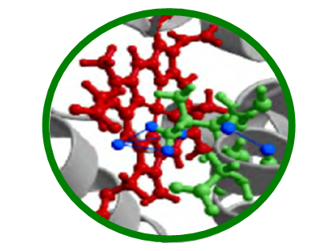

Программа

Всероссийская молодежная научная школа «Биоматериалы и нанобиоматериалы:
Актуальные проблемы и вопросы безопасности»

Программа
Всероссийской молодежной научной школы «Биоматериалы и нанобиоматериалы:
Актуальные проблемы и вопросы безопасности»

Место проведения: Россия, Республика Татарстан, Казань, ул. К.Маркса, 68, федеральное государственное бюджетное образовательное учреждение высшего профессионального образования «Казанский национальный исследовательский технологический университет» (ФГБОУ ВПО «КНИТУ»)
Ректор ФГБОУ ВПО «КНИТУ»: Дьяконов Герман Сергеевич, д.х.н., профессор, Член-корреспондент АН РТ
Проректор по научной работе ФГБОУ ВПО «КНИТУ»: Абдуллин Ильдар Шаукатович, д.т.н., профессор, заслуженный деятель науки РТ

Члены оргкомитета:
Председатель организационного комитета:
Сысоева Мария Александровна, д.х.н., федеральное государственное бюджетное образовательное учреждение высшего профессионального образования «Казанский национальный исследовательский технологический университет», г. Казань
Заместитель председателя организационного комитета:
Мельникова Нина Борисовна, д.х.н., Государственное бюджетное образовательное учреждение высшего профессионального образования «Нижегородская государственная медицинская академия» Министерства здравоохранения и социального развития Российской Федерации, г. Нижний Новгород
Гарабаджиу Александр Васильевич, д.х.н., «Санкт-Петербургский государственный технологический институт (технический университет)», г. Санкт-Петербург
Верхотуров Василий Владимирович, д.б.н., Национальный исследовательский «Иркутский государственный технический университет», г. Иркутск
Егорова Светлана Николаевна, д.фарм.н., государственное образовательное учреждение высшего профессионального образования «Казанский государственный медицинский университет», г. Казань
Будников Герман Константинович, д.х.н., федеральное государственное автономное образовательное учреждение высшего профессионального образования «Казанский (Приволжский) федеральный университет», г. Казань
Гамаюрова Валентина Семёновна, д.х.н., федеральное государственное бюджетное образовательное учреждение высшего профессионального образования «Казанский национальный исследовательский технологический университет», г. Казань

Ученый секретарь:
Кузнецова Ольга Юрьевна, к.х.н., федеральное государственное бюджетное образовательное учреждение высшего профессионального образования «Казанский национальный исследовательский технологический университет», г. Казань
18 июня
Понедельник
Открытие научной школы в зале заседания учёного совета

10:00 – 10:15 Вступительное слово
Абдуллин Ильдар Шаукатович, д.т.н., профессор, заслуженный деятель науки РТ, проректор по научной работе, федеральное государственное бюджетное образовательное учреждение высшего профессионального образования «Казанский национальный исследовательский технологический университет»

10:15 – 11:00 Пленарный доклад “Нанотехнологии в создании лекарственных средств нового поколения”
Мельникова Нина Борисовна, д.х.н., профессор, заведующий кафедрой Фармацевтической химии и фармакогнозии, Государственное бюджетное образовательное учреждение высшего профессионального образования «Нижегородская государственная медицинская академия» Министерства здравоохранения и социального развития Российской Федерации

11:00 – 11:45 Пленарный доклад “Наноматериалы и нанотехнологии в электроанализе для обеспечения безопасности бионаносистем”
Будников Герман Константинович, д.х.н., профессор кафедры Аналитической химии, федеральное государственное автономное образовательное учреждение высшего профессионального образования «Казанский (Приволжский) федеральный университет»
11:45 – 12:00 Обсуждение лекции

12:00 – 12:45 Пленарный доклад “Биофармацея”
Егорова Светлана Николаевна, д.фармац.н., профессор, заведующий кафедрой Фармации факультета повышения квалификации и профессиональной переподготовки специалистов, государственное образовательное учреждение высшего профессионального образования «Казанский государственный медицинский университет»
12:45 – 13:00 Обсуждение лекции

13:00 – 14:00 Обед
14:00 – 16:00 Семинар с докладами секций
19 июня
Вторник
Зал заседания учёного совета

10:00 – 10:45 Лекция “Основы использования наночастиц в качестве лекарственной формы, реальные препараты, перспективы”
Каплун Александр Петрович, д.х.н., профессор кафедры Органической химии, образовательное учреждение высшего профессионального образования «Московский государственный университет тонких химических технологий им. М.В. Ломоносова»

10:45 – 11:00 Перерыв

11:00 – 11:45 Лекция “Основы использования наночастиц в качестве лекарственной формы, реальные препараты, перспективы”
Каплун Александр Петрович, д.х.н., профессор кафедры Органической химии, образовательное учреждение высшего профессионального образования «Московский государственный университет тонких химических технологий им. М.В. Ломоносова»
11:45 – 12:00 Обсуждение лекции

12:00 – 12:45 Лекция “Особенности природных полисахаридов как ультрамикрогетерогенных систем в лекарственных средствах”
Мельникова Нина Борисовна, д.х.н., профессор, заведующий кафедрой Фармацевтической химии и фармакогнозии, Государственное бюджетное образовательное учреждение высшего профессионального образования «Нижегородская государственная медицинская академия» Министерства здравоохранения и социального развития Российской Федерации
12:45 – 13:00 Обсуждение лекции

13:00 – 14:00 Обед

14:00 – 16:00 Семинар с докладами секций

20 июня
Среда
Зал заседания учёного совета

10:00 – 10:45 Лекция “Новые физические методы воздействия на процессы получения нанобиоматериалов”
Офицеров Евгений Николаевич, д.х.н., профессор, декан факультета Химико-фармацевтических технологий и биомедицинских препаратов, федеральное государственное бюджетное образовательное учреждение высшего профессионального образования «Российский химико-технологический университет им. Д.И. Менделеева»
10:45 – 11:00 Обсуждение лекции

11:00 – 11:45 Лекция “Тонкие пленки производных фуллеренов и каликсаренов как биомиметические модели антиоксидантной активности и основа ферментных биосенсоров”
Мельникова Нина Борисовна, д.х.н., профессор, заведующий кафедрой Фармацевтической химии и фармакогнозии, Государственное бюджетное образовательное учреждение высшего профессионального образования "Нижегородская государственная медицинская академия" Министерства здравоохранения и социального развития Российской Федерации
11:45 – 12:00 Обсуждение лекции

12:00 – 12:45 Лекция “Межмакромолекулярные взаимодействия полимеров фармацевтического назначения как оригинальный принцип создания пероральных систем доставки лекарств”
Мустафин Руслан Ибрагимович, к.фармац.н., доцент, декан фармацевтического факультета, заведующий кафедрой фармацевтической химии с курсами аналитической и токсикологической химии, Государственное бюджетное образовательное учреждение высшего профессионального образования «Казанский государственный медицинский университет»
12:45 – 13:00 Обсуждение лекции

13:00 – 14:00 Обед
14:00 – 16:00 Семинар с докладами секций
21 июня
Четверг
Зал заседания учёного совета

10:00 – 10:45 Лекция “Биоматериалы и нанобиоматериалы: токсикогенетические аспекты безопасности и оценки воздействия на организм человека”
Гармонов Сергей Юрьевич, д.х.н., профессор кафедры Аналитической химии, сертификации и менеджмента качества, федеральное государственное бюджетное образовательное учреждение высшего профессионального образования «Казанский национальный исследовательский технологический университет»
10:45 – 11:00 Обсуждение лекции

11:00 – 11:45 Лекция “Применение природных меланинов в качестве нанообъектов широкого спектра фармакологического действия”
Сысоева Мария Александровна, д.х.н., доцент, заведующий кафедрой Пищевой биотехнологии, федеральное государственное бюджетное образовательное учреждение высшего профессионального образования «Казанский национальный исследовательский технологический университет»
11:45 – 12:00 Обсуждение лекции

12:00 – 12:45 Лекция “Бионаносистемы на основе полиолатов стронция и титана в качестве средств для местного и наружного применения”
Хонина Татьяна Григорьевна, д.х.н., старший научный сотрудник, лаборатория органических материалов, Федеральное государственное бюджетное учреждение науки Институт органического синтеза им. И.Я. Постовского Уральского отделения Российской академии наук
12:45 – 13:00 Обсуждение лекции

13:00 – 14:00 Обед

14:00 – 16:00 Семинар с докладами секций

22 июня
Пятница
Зал заседания учёного совета

09:00 – 09:45 Лекция “Biorefinery” как составная часть биотехнологии”
Офицеров Евгений Николаевич, д.х.н., профессор, декан факультета Химико-фармацевтических технологий и биомедицинских препаратов Российский химико-технологический университет им. Д.И. Менделеева
10:45 – 10:00 Обсуждение лекции

10:00 – 10:45 Лекция “Энзимологическая модификация получения биоматериалов”
Верхотуров Василий Владимирович, д.б.н., профессор кафедры Химии и пищевой технологии, Национальный исследовательский «Иркутский государственный технический университет»
10:45 – 11:00 Обсуждение лекции

11:00 – 11:45 Закрытие и подведение итогов научной школы

12:00 – 13:00 Обед

Расположение федерального государственного бюджетного образовательного учреждения высшего профессионального образования “Казанский национальный исследовательский технологический университет”
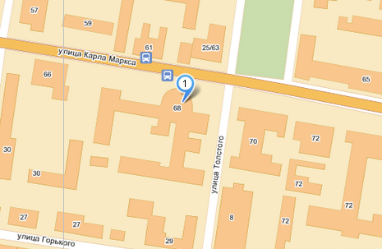
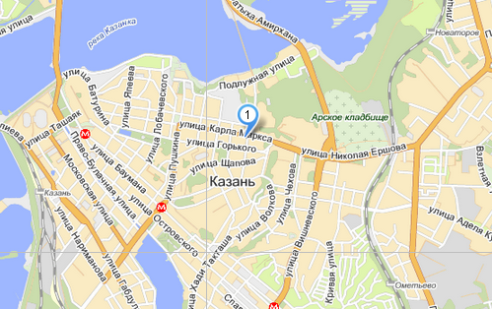
Карты взяты из http://maps.yandex.ru
Адрес: ул. К. Маркса, д. 68.
Схема проезда: до остановки “ул. Толстого”
- на автобусах № 22, 30, 35, 35а, 89, 91
- на троллейбусах 7, 17, 20, 21

Оргкомитет окажет участникам помощь в бронировании гостиниц г. Казани на Ваш выбор.
Ниже приведены адреса некоторых из гостиниц г. Казани, расположенных в центре города, но Вы можете выбрать и любую другую

Название | Адрес | Стоимость проживания, руб. | Официальный сайт
Хостел “Горького 6” | Ул. Горького, д. 6 | От 500 (шестиместн.) | http://kazan-hostel.ru/
Мини-отель “Вхостеле” | Ул. Волкова, д. 54а | От 500 (шестиместн.) | www.vhostele.com
Отель “Перекрёсток джаза” | Ул. К. Маркса, д. 55/31 | От 1500 (одноместн.) | тел.: (843) 2-64-25-50
Гостиница “Ял” | Ул. Калинина, д. 69 | От 1300 (двухместн.) | http://www.yalhotel.ru/
Отель “Булгар” | Ул. Вишневского, д. 21 | От 1600 (одноместн.) | http://www.bulgar-meta.ru/ru
Гостиничный комплекс “Татарстан” | Ул. Пушкина, д. 4 | От 2200 (одноместн.) | http://hotel-tatarstan.ru/

